Comunicato stampa

Unità di alimentazione medicale LED di Zumtobel: SINUS
Zumtobel presenta Sinus, una nuova unità di alimentazione medicale LED che sa dare la risposta giusta ad ogni necessità negli ambienti di cura. I medici e gli infermieri hanno bisogno di condizioni visive perfette per visite e terapie, ai pazienti invece occorre una luce che aiuti la guarigione. Non sono da trascurare nemmeno gli aspetti della sostenibilità e dell'efficienza energetica, sempre più rilevanti per ogni investitore o gestore. Il nuovo sistema si adatta con flessibilità a camere di degenza che vanno da uno a tre letti, e integra gli allacciamenti necessari a gas medicali e comunicazione.
Dornbirn, novembre 2013 - In ospedale una luce d'alta qualità si dimostra molto efficace: soprattutto nelle camere di degenza, dove un'atmosfera naturale mette a proprio agio e quindi favorisce il processo di guarigione. Ma anche il personale medico deve disporre di condizioni visive ideali per visite e terapie. L'innovativa illuminotecnica LED di Sinus fornisce luce generale (5.940 lm per letto), luce per visite mediche (6.770 lm), luce di lettura (830 lm) e luce notturna (50 lm). L'emissione generale è in forma indiretta e crea pertanto una piacevole atmosfera; fra l'altro può essere posizionata su tutta la lunghezza dell’unità di alimentazione. Flessibile al massimo anche la luce di lettura LED, che può essere spostata orizzontalmente all’interno dell’unità Sinus. In questo modo l’illuminazione si adatta senza problemi, con un semplice pulsante di comando, al numero e alla disposizione dei letti di degenza. È una nuova libertà da cui derivano anche grandi risparmi. Sinus convince non solo per funzionalità ma anche per l'eleganza del linguaggio formale e per la qualità dei suoi materiali.
Nell’unità Sinus si integrano perfettamente tutti gli elementi necessari come prese elettriche, interruttori, telefoni, chiamata infermieri, prese dati e allacciamenti per gas medici. Sinus costituisce pertanto un’unità altamente funzionale che dà un sostanziale contributo al senso di benessere nelle camere di degenza. L'efficienza pari a 101 lm/W, la flessibilità, la lunga durata e la garanzia di 5 anni su tutti i prodotti Zumtobel contribuiscono ad ammortizzare rapidamente l'investimento.
Flessibilità che assiste il paziente
I diodi luminosi destinati alla luce di lettura e per visite mediche sono stati inseriti dal designer Andrea Ciotti esclusivamente nella parte anteriore dell'unità di alimentazione. In questo modo la parte retrostante rimane disponibile su tutta la lunghezza per fissare elementi come mensole o ganci dove custodire oggetti personali.

Dati e cifre
Unità LED per illuminazione generale | temperatura di colore 3000 K o 4000 K  resa cromatica Ra > 80  flusso luminoso > 5940 lm  potenza impegnata < 58,7 W  efficienza > 101 lm/W  lunghezza modulo: 1500 / 1250 / 1000 mm
Unità LED per luce di lettura /  visite mediche | illuminamento medio 300 lx  temperatura di colore 3000 K o 4000 K  resa cromatica Ra > 80  flusso luminoso > 830 lm  potenza impegnata < 8,4 W  efficienza > 99 lm/W  lunghezza modulo: 300 mm
In opzione: unità LED per  illuminazione notturna | illuminamento massimo < 5 lx  temperatura di colore 3000 K  flusso luminoso > 51 lm a 350 mA  potenza impegnata < 1,2 W  efficienza > 43 lm/W

Didascalie delle immagini:
(Photo Credits: Zumtobel)
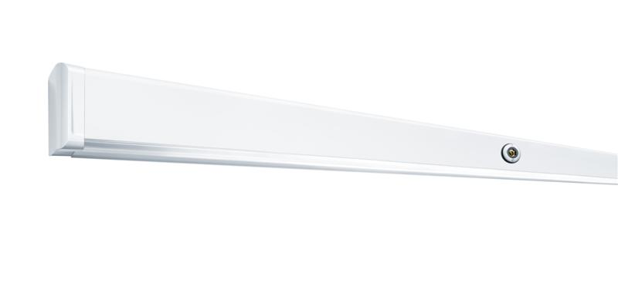
Foto 1: Sinus è un'unità di alimentazione medicale che unisce flessibilità e design.

Foto 2: Camera a due letti con fila continua LED (luce generale) e singoli moduli LED (luce di lettura e per visite mediche).

Foto 3: Camera a tre letti con fila continua LED (luce generale) e singoli moduli LED (luce di lettura e per visite mediche).

Ulteriori informazioni:
Zumtobel Lighting GmbH  Sophie Moser  PR Manager  Schweizer Strasse 30  A-6850 Dornbirn  Tel +43-5572-390-26527  Cell. +43-664-80892-3074  E-Mail sophie.moser@zumtobel.com  www.zumtobel.com | Zumtobel Illuminazione Srl.  Matteo Pallaver  Marketing Communication  Via Isarco 1  I-39040 Varna  Tel +39 0472 273 31  Fax +39 0472 273 325  E-mail matteo.pallaver@zumtobel.com  www.zumtobel.it

Riguardo a Zumtobel
Zumtobel è leader internazionale di soluzioni illuminotecniche che consentono alle persone di vivere l’interazione tra luce e architettura. Come leader d’innovazione, Zumtobel offre una gamma completa di apparecchi di illuminazione di alta qualità e sistemi di gestione della luce per i più svariati campi di applicazione professionale: uffici e strutture educative, presentazione e vendita, hotel e wellness, salute e cura , arte e cultura, così come industria e ingegneria. Zumtobel è un marchio di Zumtobel AG con sede a Dornbirn, Vorarlberg (Austria).
Zumtobel. La luce.

